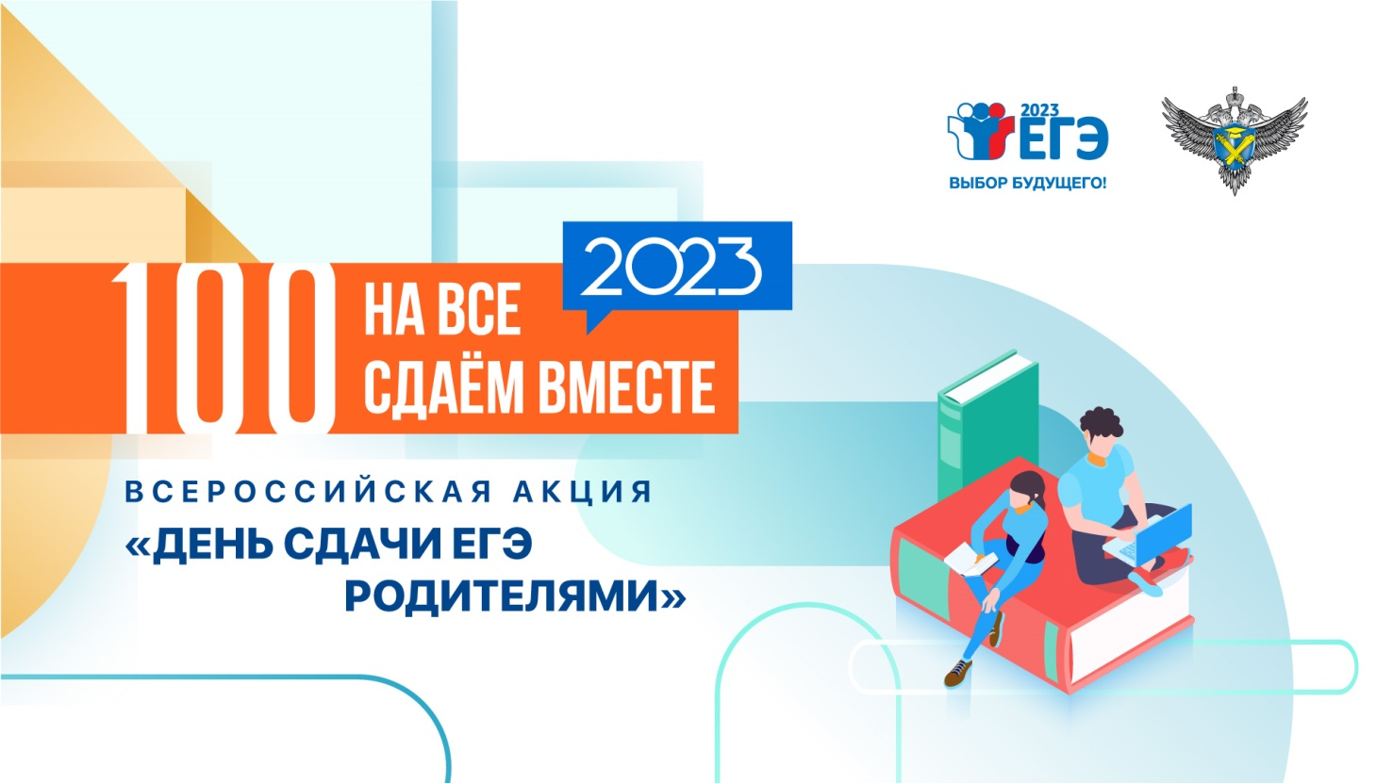

Всероссийская акция «День сдачи ЕГЭ родителями», инициатором которой является Федеральная служба по надзору в сфере образования и науки, в 2023 году проходит в седьмой раз.
При подготовке к ЕГЭ огромное значение имеют не только те знания, с которыми выпускники придут на экзамены, но и правильный психологический настрой, уверенность в своих силах. И здесь роль семьи, родителей невозможно переоценить. Поэтому Рособрнадзор задумал и реализовал данную акцию, чтобы родители смогли сами принять участие в пробном ЕГЭ, познакомиться с правилами и процедурой экзамена и объяснить их своим детям.
Акция призвана помочь выпускникам и их родителям снять лишнее психологическое напряжение, связанное с подготовкой к ЕГЭ, лучше познакомить общественность с экзаменационной процедурой.
Как это происходит? В ходе пробного ЕГЭ взрослые проходят через все процедуры экзамена: регистрируются, сдают телефоны и личные вещи, проходят предэкзаменационный контроль, заполняют бланки. Они могут увидеть, как осуществляется контроль на госэкзамене, какие меры эпидемиологической безопасности соблюдаются в экзаменационных пунктах, как печатаются и обрабатываются экзаменационные материалы. Участники акции сами напишут экзаменационную работу, составленную из заданий, аналогичных тем, которые будут предложены участникам ЕГЭ. Это сокращенный вариант работы, рассчитанный не на обычные 3-4 часа, а на б
Всероссийская акция «День сдачи ЕГЭ родителями», инициатором которой является Федеральная служба по надзору в сфере образования и науки, в 2023 году проходит в седьмой раз.
При подготовке к ЕГЭ огромное значение имеют не только те знания, с которыми выпускники придут на экзамены, но и правильный психологический настрой, уверенность в своих силах. И здесь роль семьи, родителей невозможно переоценить. Поэтому Рособрнадзор задумал и реализовал данную акцию, чтобы родители смогли сами принять участие в пробном ЕГЭ, познакомиться с правилами и процедурой экзамена и объяснить их своим детям.
Акция призвана помочь выпускникам и их родителям снять лишнее психологическое напряжение, связанное с подготовкой к ЕГЭ, лучше познакомить общественность с экзаменационной процедурой.
Как это происходит? В ходе пробного ЕГЭ взрослые проходят через все процедуры экзамена: регистрируются, сдают телефоны и личные вещи, проходят предэкзаменационный контроль, заполняют бланки. Они могут увидеть, как осуществляется контроль на госэкзамене, какие меры эпидемиологической безопасности соблюдаются в экзаменационных пунктах, как печатаются и обрабатываются экзаменационные материалы. Участники акции сами напишут экзаменационную работу, составленную из заданий, аналогичных тем, которые будут предложены участникам ЕГЭ. Это сокращенный вариант работы, рассчитанный не на обычные 3-4 часа, а на более сжатое время (1 час), но он дает возможность познакомиться с заданиями разных типов.
Что сдают? В 2023 родители смогут проверить свои знания по русскому языку. Русский язык - один из двух обязательных предметов, которые сдают выпускники для получения аттестата. Для акции разработаны сокращенные варианты экзаменационных работ.

